שם התלמיד/ה: ___________

כיתה:__________________

משימת הערכה - כיתה ו'
נושא: אנרגית קרינה (אור) והעין (בחירה)
הנחיות:
- קראו היטב את השאלות.
- עבדו בכל שאלה לפי ההנחיות.
- בחרו את התשובה הנכונה ביותר בשאלות בהן ישנן מספר תשובות אפשריות.
עבודה נעימה!
חלק א': אנרגיית קרינה (אור)

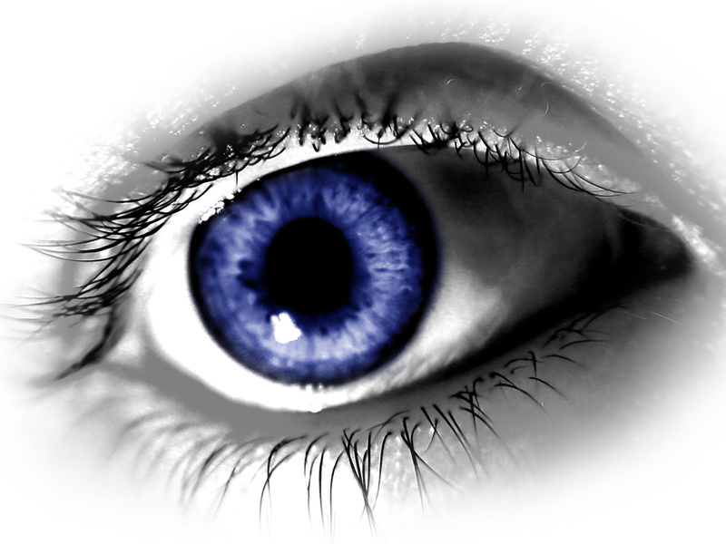
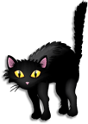
- א. הקיפו את האיור המתאר באופן נכון כיצד אנו רואים את החתול.
ב
א

- יובל מיין בטבלה גופים לשתי קבוצות, אך שכח לכתוב בטבלה כותרות לעמודות. כתבו בטבלה כותרות מתאימות, בהקשר לנושא האור.
שמש | ירח
נורת חשמל | כדור הארץ
אש | מראה
גחלילית | כוכב לכת
נר

- מה ההסבר לעובדה שבחלק משעות היממה שורר אצלנו חושך? בחרו את התשובה הנכונה ביותר.
- בשעות הלילה כדור הארץ מתרחק מהשמש, ולכן אור השמש לא מגיע אלינו.
- בלילה, כדור הארץ נטוי על צירו ולכן אור השמש לא מגיע אלינו.
- בלילה, אנחנו בצד שלא מול השמש, וקרני האור שנעות בקווים ישרים, לא מגיעות אלינו.
- כמות האור שהשמש מפיקה מספיקה להאיר רק למשך חצי יממה.

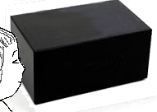
- נעה הכינה משחק לאחיה הצעיר יובל . היא לקחה קופסת קרטון סגורה ואטומה וחוֹררה חור קטן בקופסא. בתוך הקופסא הניחה חפצים. נעה ביקשה מאחיה להצמיד את העין לחור שבקופסה ולנסות לזהות את החפצים. האם יובל יצליח לראות ולזהות את החפצים? בחרו את התשובה הנכונה ביותר.
  - יובל יצליח לראות, מאחר ואור יוצא מעיניו, פוגע בחפץ ומאיר אותו.
  - יובל לא יצליח לראות, מאחר ובהיעדר אור, לא יוחזר אור מהחפץ אל העין.
  - יובל יצליח לראות, מאחר והאור פוגע קודם בעיניו ומשם הוא מוחזר אל החפץ ומאיר אותו.
  - יובל לא יצליח לראות, מאחר שאי אפשר לראות חפצים כשמסתכלים דרך חור.
- מאחורי חלון זכוכית שקוף, המואר באור השמש, לא נוצר צל. מה הסיבה לכך? בחרו את כל התשובות הנכונות.
  - צל נוצר מאחורי גופים אטומים.
  - צל נוצר רק מאחורי גופים גדולים מאוד.
  - החלון רחוק מאוד מהשמש ולכן לא נוצר צל.
  - קרני השמש עוברות את החלון השקוף ולכן לא נוצר צל.
  - הזכוכית מחזירה את כל קרני השמש ולכן לא נוצר צל.

- כשמור טיילה עם משפחתה ליד מפל מים גבוה היא ראתה קשת צבעונית. מהו ההסבר להִיוָוצְרוּת קשת ליד מפל המים? בחרו את התשובה הנכונה ביותר.
- טיפות המים השקופות מאפשרות לראות את כל צבעי הקשת.
- טיפות המים משמשות כמגדלת שמבליטה את הצבעים שבאור.
- טיפות המים גורמות לשבירת קרני השמש לצבעי הקשת.
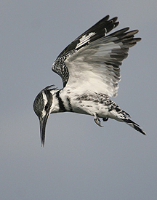
- טיפות המים השקופות מאפשרות מעבר של כל צבעי הקשת דרכן.
- פַּרְפּוּר עקוֹד הוא מין של שלדג. הפרפור ידוע ביכולת הרִפְרוּף שלו מעל המים ובצלילה לתוכם מגובה רב כשהוא מזהה דג במים. הפרפור יראה את הדג כאשר קרני אור יפגעו בדג ויחזרו לעיניו. מה קורה לקרן האור בדרכה מהדג ועד לעין של הפרפור? בחרו את התשובה הנכונה ביותר.
- קרן האור נבלעת במעבר מהמים לאוויר.
- קרן האור מוחזרת חזרה למעמקי המים במקום המפגש בין המים והאוויר.
- כאשר קרן האור עוברת מהמים השקופים לאוויר השקוף לא קורה לה דבר.
צילם: ליאור כסלו
- כאשר קרן האור עוברת מהמים השקופים לאוויר השקוף היא נשברת.

- דנה ביצעה ניסוי שבו היא החליטה לבדוק האם צבע הכוס משפיע על טמפרטורת המים. היא לקחה שתי כוסות זהות. כוס אחת היא עטפה בבריסטול שחור ואת השנייה בבריסטול לבן. היא מילאה אותן בכמות מים זהה והניחה אותן במקום חשוף לשמש. כל חצי שעה היא מדדה את הטמפרטורה של המים בכל אחת מהכוסות.
  - מהו הגורם שדנה שינתה בניסוי?
    - הזמן 2. טמפרטורת המים 3. צבע הכוסות 4. כמות המים בכוסות

  - מה השתנה בעקבות השינוי שדנה עשתה?
    - הזמן 2. טמפרטורת המים 3. צבע הכוסות 4. כמות המים בכוסות

  - כתבו לפחות, שני גורמים קבועים שדנה הקפידה לשמור בניסוי.
    - ___________________ 2. ____________________

התבוננו בתוצאות המדידות המוצגות בתרשים:
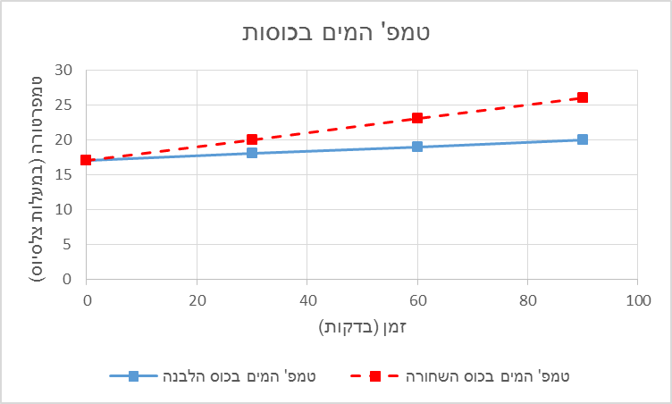

  - תארו את תוצאות הניסוי ______________________________________________________
__________________________________________________________________
  - כתבו מה ניתן להסיק מהתרשים? _______________________________________________
_______________________________________________________________________
  - מה כדאי לעשות כדי לוודא שהתוצאות מהימנות? הסבירו. _____________________________________________________________
__________________________________________________________________
  - כיצד מסקנות הניסוי מחזקות את העובדה שרוב המכוניות בארצנו הן בצבע בהיר? הסבירו תשובתכם.
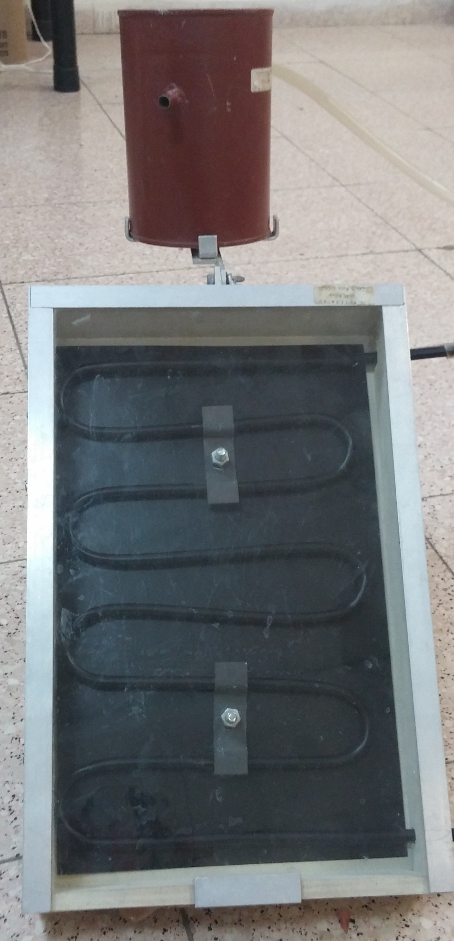
__________________________________________________________________________________________________________________________________

- דוד השמש שהוא פתרון טכנולוגי לחימום מים, מורכב ממיכל מים המחובר לקולט שמש. הקולט בדוד השמש סגור בלוח שקוף העשוי מזכוכית והמשטח הפנימי שלו צבוע בשחור. על המשטח מונחים צינורות המובילים את המים שמתחממים אל הדוד ומשם לבית (ראו תמונה). ענו על השאלות הבאות:
  - מדוע המשטח הפנימי שעליו מונחים צינורות המים נצבע בצבע שחור? ______________________________________________________
____________________________________________________
  - מדוע התיבה של קולט השמש סגורה בלוח שקוף?
____________________________________________________
______________________________________________________

חלק ב': מבנה העין; התאמה בין מבנה לתפקוד, אורח חיים בריא (בחירה)
- ביום בהיר ושמשי, הרבה מאוד אנשים מרכיבים את משקפי השמש שלהם, כשהם יוצאים מהבית.
ישנן מספר סיבות לשימוש במשקפי שמש. הקיפו את כל הסיבות שלדעתכם מצדיקות שימוש במשקפיים.
א. משקפי השמש מונעים חשיפת העין לכמויות אור גדולות הבאות מקרינת השמש.
ב. משקפי השמש הם פתרון טכנולוגי המגן מפני סנוור מהאור המוחזר מכבישים.
ג. משקפי השמש מגנים מסנוור מפני אור המוחזר מהשלג במדינות הקרות.
ד. משקפי שמש משפרים את הראייה במיוחד אצל אנשים לקויי ראיה.
ה. משקפי השמש הפכו לפריט אופנתי שחייב להיות לכל אחד.
ו. משקפי השמש מגנים על העין מפני נזקים של קרינה מזיקה המצויה בקרינת השמש .

- מי אני? השלימו ליד כל היגד המתאר תפקוד, את החלק המתאים בעין.
היעזרו במילים המתאימות שבמחסן המילים.
החלק בעין | התפקוד
_____________ | מעביר למוח את הדחפים העצביים שנוצרו בתאי החישה שברשתית.
_____________ | פתח המצטמצם או מתרחב וכך משפיע על כמות האור הנכנסת לעין.
_____________ | מרכזת את קרני האור שחדרו לעין
_____________ | בה נמצאים תאי חישה הקולטים את האור
מחסן מילים: רשתית, עדשה, אישון, עצב הראייה

רשתית העין היא השכבה הדקה של החלק האחורי של גלגל העין. ברשתית העין יש תאי חישה הקולטים קרני אור.
- לפניכם איור של מבנה העין. הסתכלו באיור וכתבו את החסר במשפטים האלה:
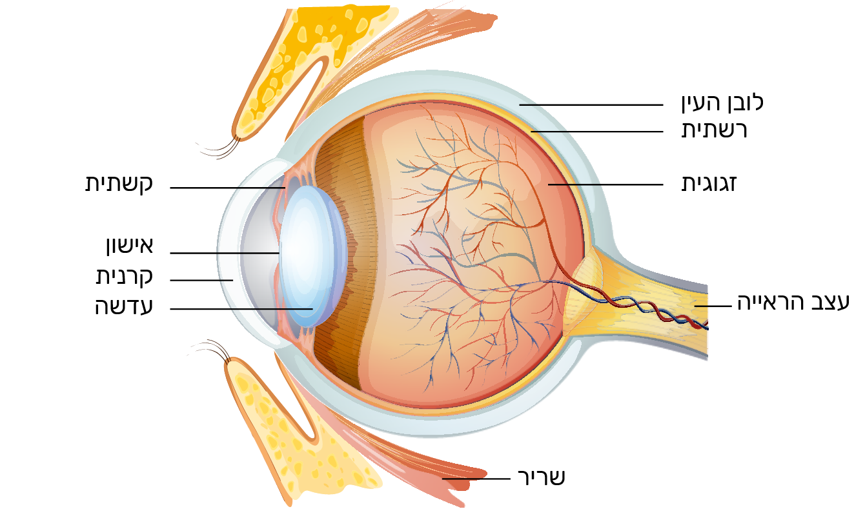

קרני האור מגיעות לעין וחודרות דרך האישון. מייד לאחר מכן הן מגיעות לעדשת העין ו־ ___________.
נשברות/נבלעות/מוחזרות

לאחר מכן קרני האור ______________ בנוזל העין, המכונה "זגוגית", ומגיעות לתאי החישה ברשתית.
נשברות/נבלעות/עוברות

ברשתית העין קרני האור ______________.
עוברות/נבלעות/מוחזרות

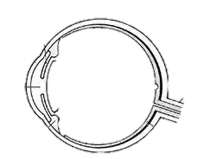
מידע ראייתי נקלט בתאי החישה שמפוזרים ברשתית. המידע הנקלט בתאי החישה עובר מהם לעצב הראייה. עצב הראייה יוצא מהעין ומעביר את המידע למוח. הנקודה שבה יוצא עצב הראייה מהעין יוצרת מעין "כתם עיוור" ברשתית של כל עין: זהו אזור שבו אין תאי חישה שקולטים את האור. לפניכם איור של העין.
צבעו את כל האזורים בעין שיש בהם תאי חישה הקולטים אור.

רוצים למצוא את הכתם העיוור?
לחצו על הקישור שלפניכם או סרקו את הקוד וצפו בסרטון עד 45 השניות הראשונות. לאחר מכן ענו על סעיפים א – ב.
הקישור: https://www.youtube.com/watch?v=QSLmnMoUvj0

הקוד:

  - האיש שבסרטון נע פעמיים לעבר הבית. בפעם הראשונה שהוא נע לעבר הבית, היה אפשר להבחין בו ובבית באותו הזמן.
מה אפשר להסיק מהעובדה הזאת?

כתבו את החסר במשפט הזה:

קרני אור שנעו מהאיש ומהבית לכיוון העין ___________ עד לרשתית ו___________ בכתם העיוור.
הגיעו / לא הגיעו
פגעו / לא פגעו

  - בפעם השנייה שנע האיש לעבר הבית, כיסיתם את עין שמאל ומיקדתם את המבט שלכם בבית.
בזמן הזה לא היה אפשר להבחין באיש לזמן קצר. מדוע?
כתבו את החסר במשפט הזה:

קרני אור שנעו מהאיש לכיוון העין ___________ עד לרשתית ו___________ בכתם העיוור.
הגיעו / לא הגיעו
פגעו / לא פגעו

